**196CL9**

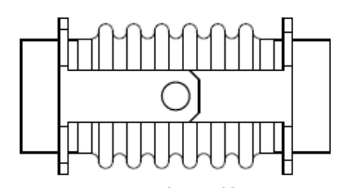

6

5

4

1

3

2

260 mm

260 mm

730 mm

210 mm